**Разговоры о важном 10.04.2023г ГБОУ «СОШ с.п. Аршты"**



10 апреля 2023 года в нашей школе в рамках проекта «Разговоры о важном» прошел классный час, посвящённый Дню космонавтики.  
  
Ученикам ГБОУ "СОШ с.п. Аршты»" рассказали о знаменитых космонавтах, Солнечной системе, современных открытиях, трудностях работы в космосе и о том, что Россия должна оставаться первой в этой сфере, чтобы решать задачи в интересах обороноспособности, безопасности и международного сотрудничества.  
Ребята с интересом смотрели видеоролики, живо участвовали в беседе, с удовольствием выполняли интерактивные и творческие задания. Цель: формировать у молодого поколения представление о вкладе российской Федерации в развитие аэрокосмической отрасли и познакомить с важными фактами, связанными с космосом и работой на Международной космической станции (МКС), а также с перспективами развития аэрокосмической отрасли страны.

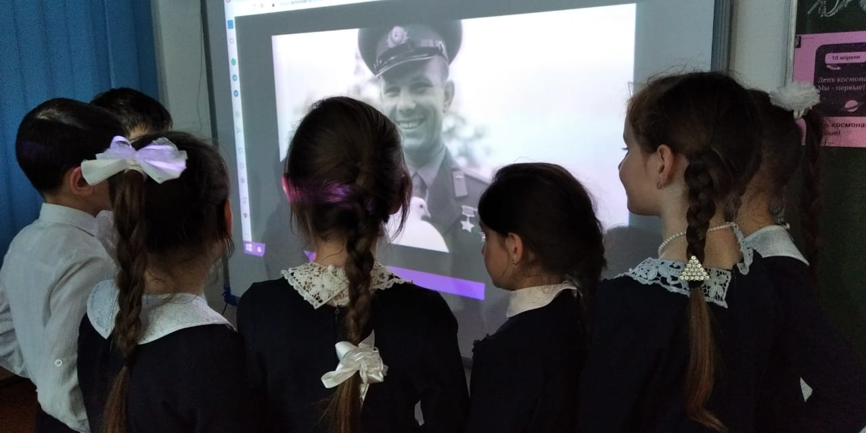

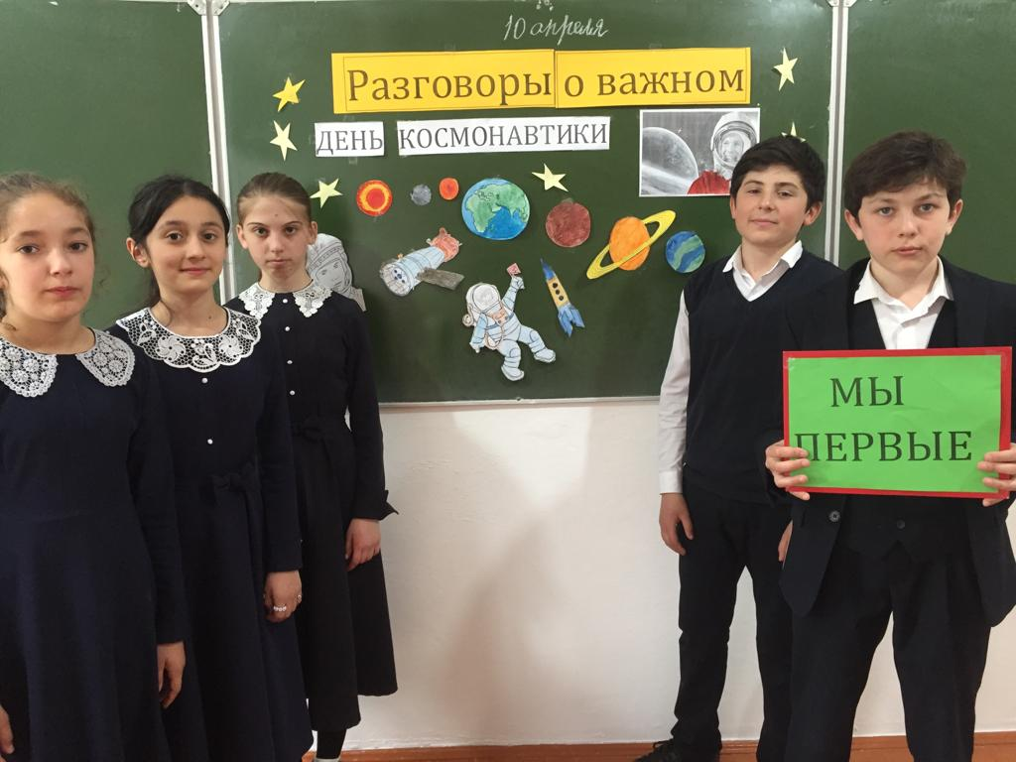

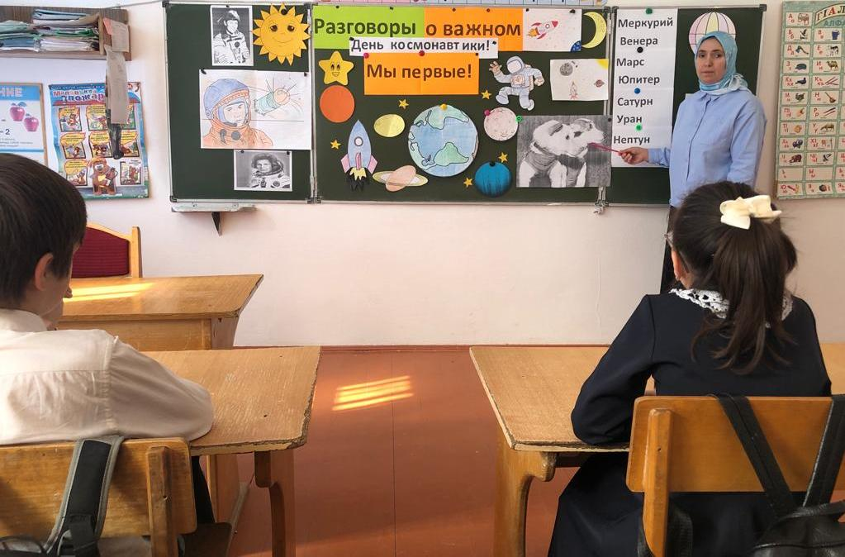

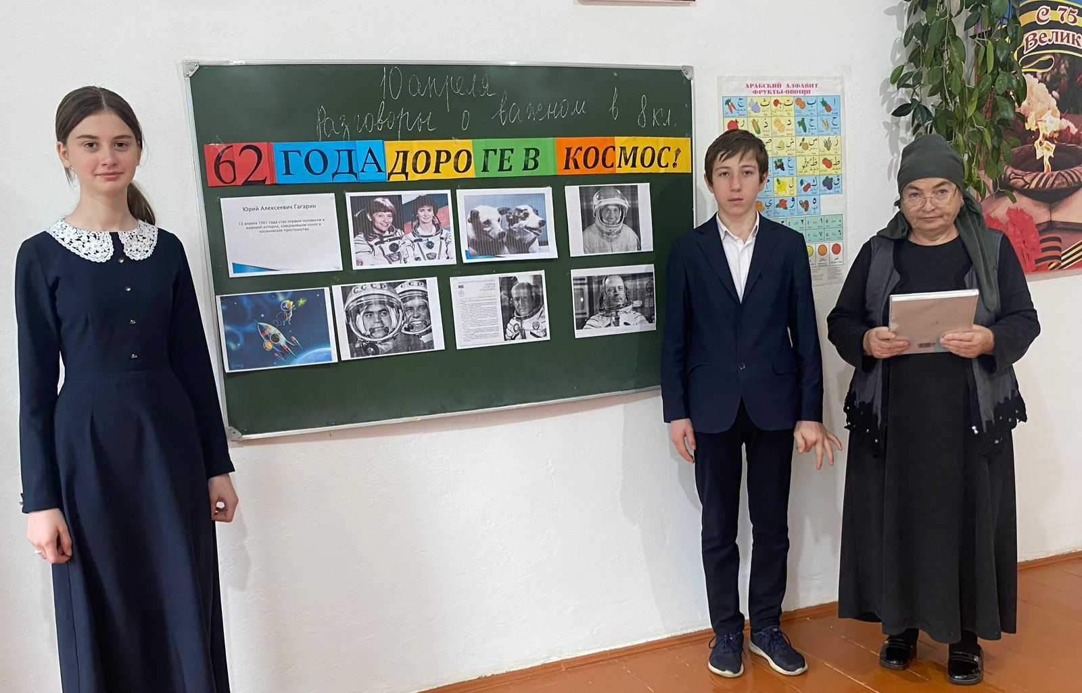

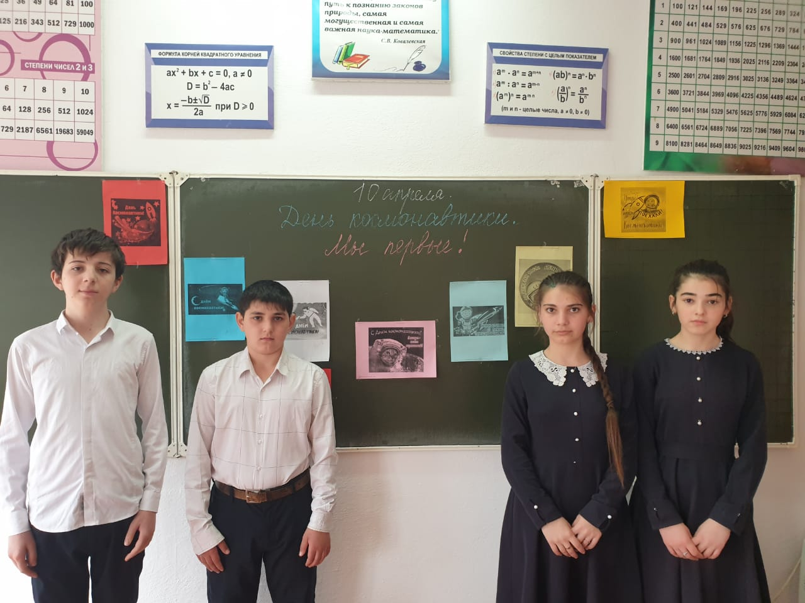

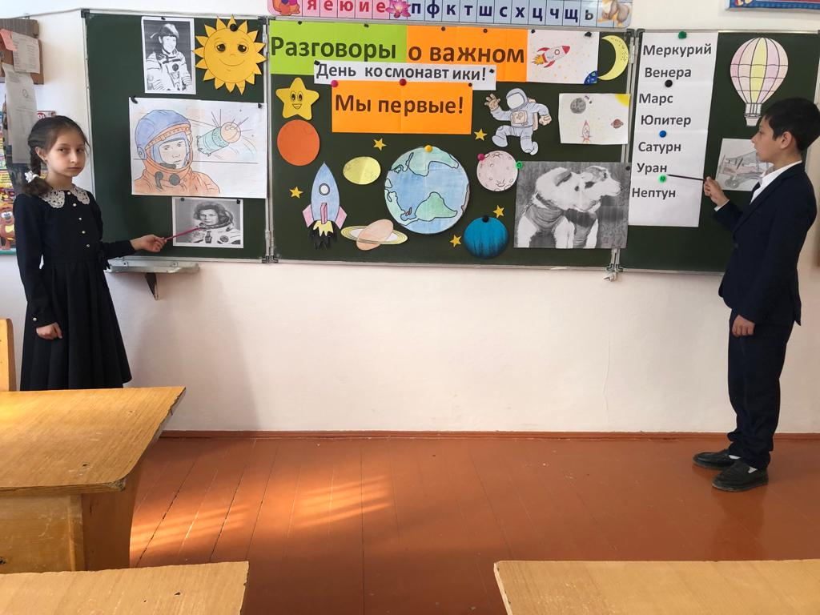

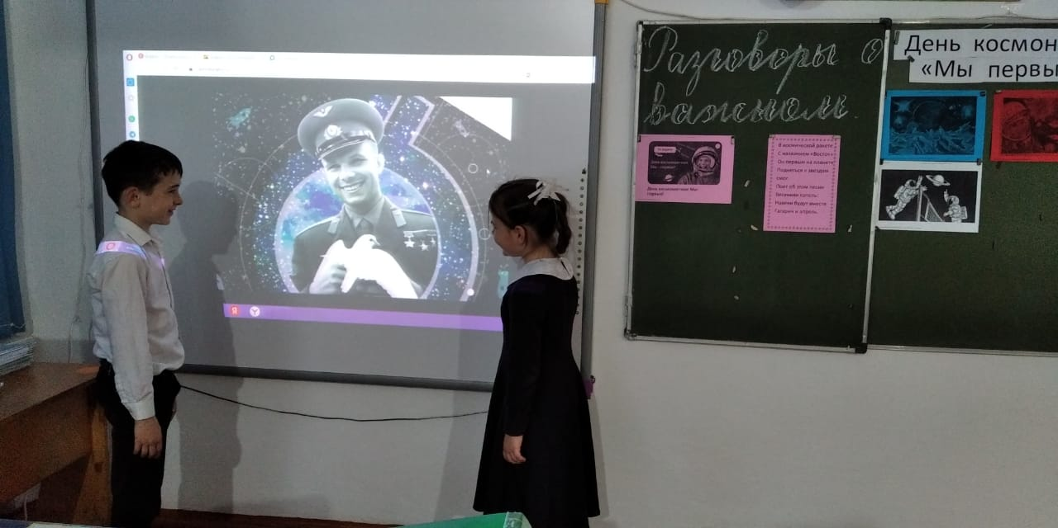

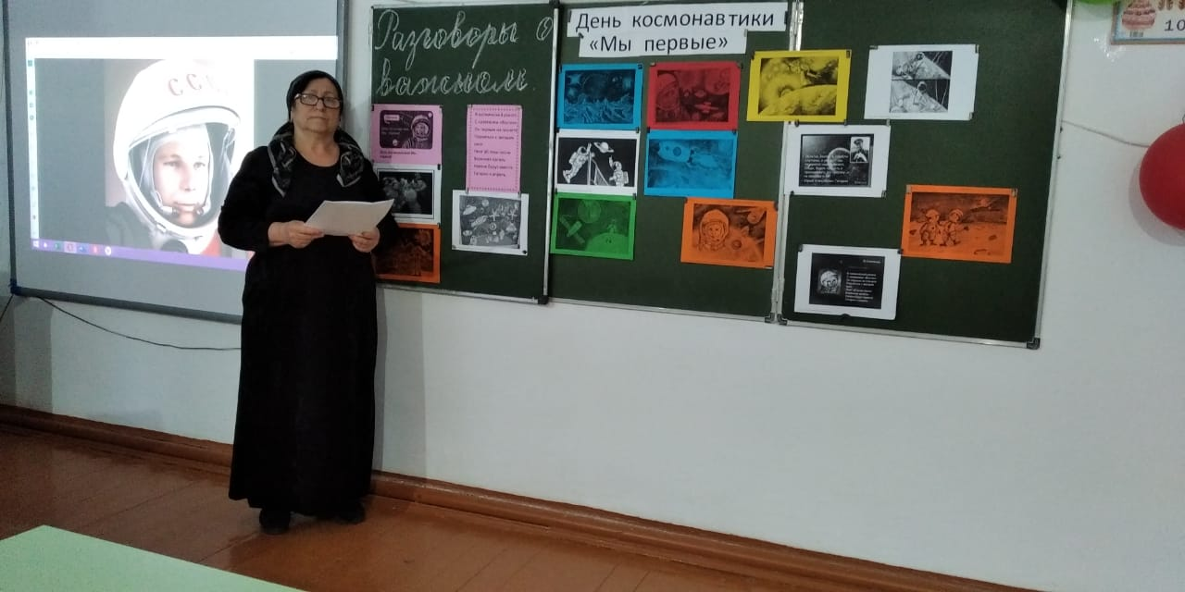

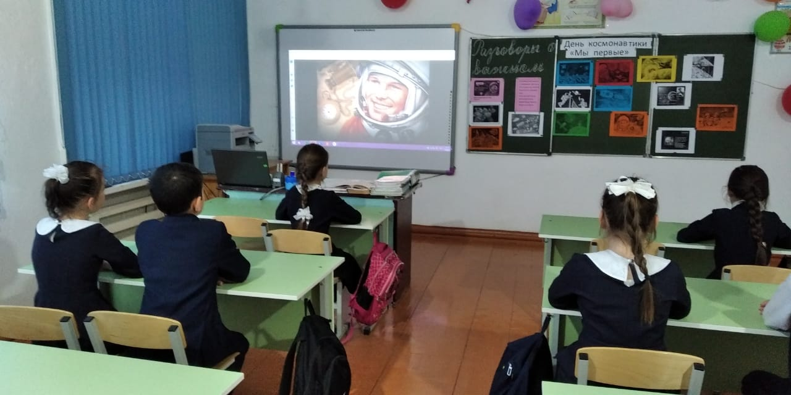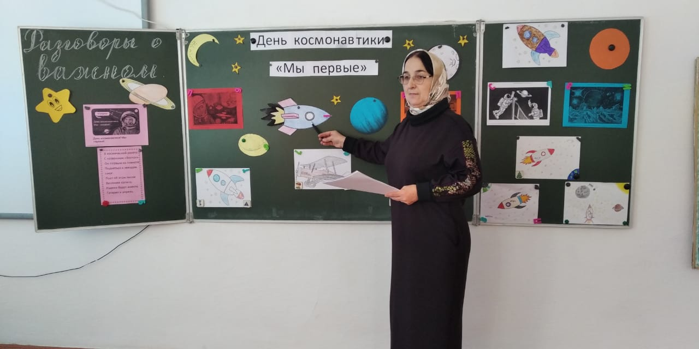

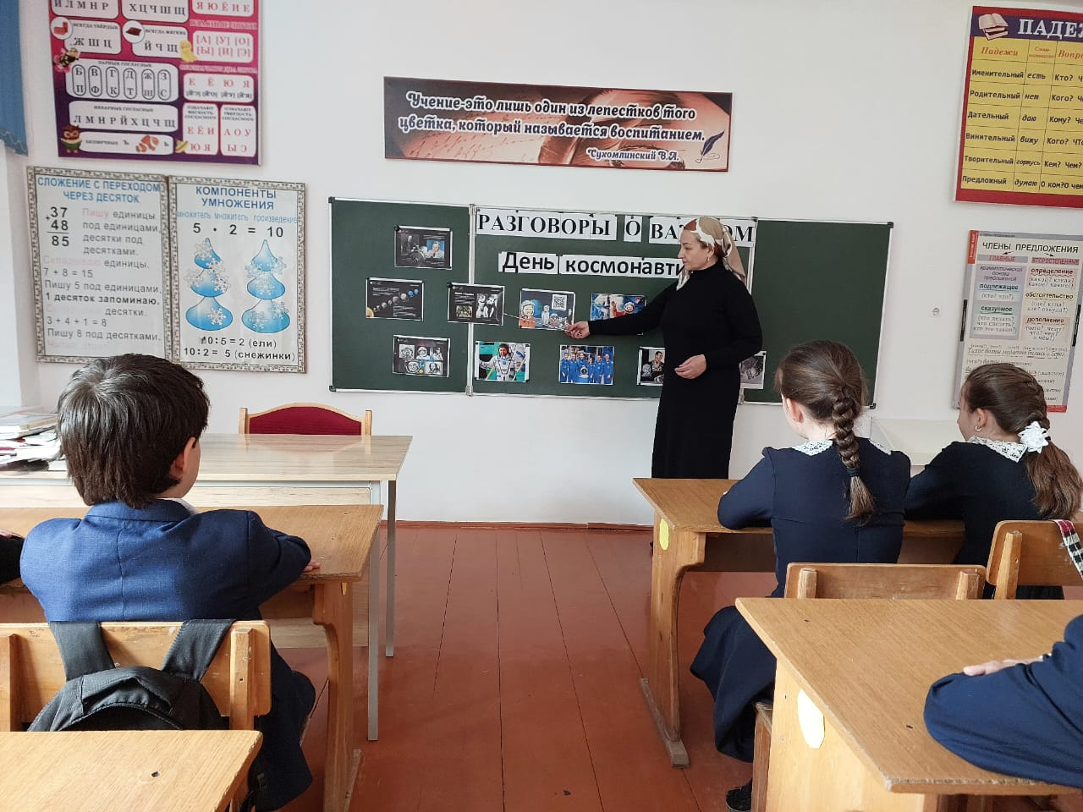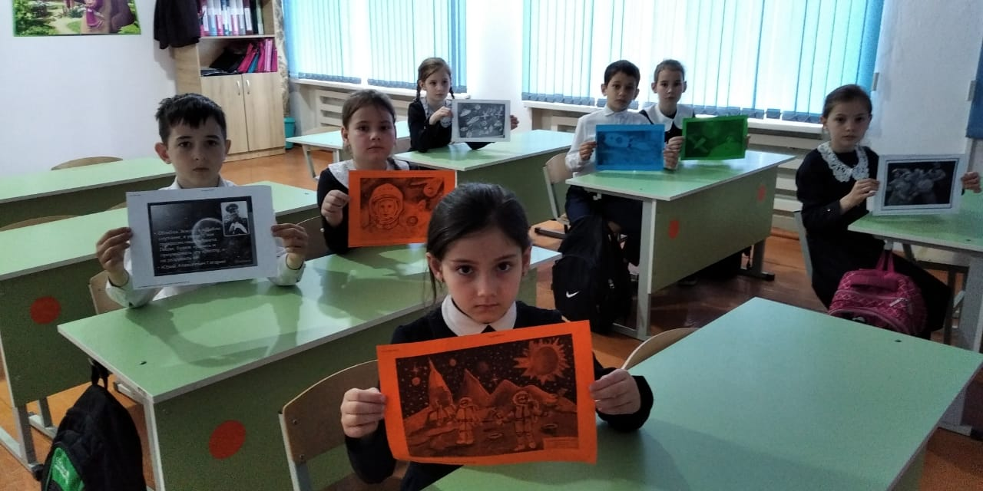

**Справку составила Зам.дир по ВР-Саралиева М.А.**

**10.04.2023г**